ФЕДЕРАЛЬНОЕ АГЕНТСТВО ЖЕЛЕЗНОДОРОЖНОГО ТРАНСПОРТА
Федеральное государственное бюджетное образовательное учреждение
высшего профессионального образования
«Петербургский государственный университет путей сообщения
Императора Александра I»
(ФГБОУ ВПО ПГУПС)

Кафедра «Прикладная психология»

РАБОЧАЯ ПРОГРАММА
дисциплины
«ПСИХОФИЗИОЛОГИЯ» (Б1.Б.27)
для направления
37.03.01 «Психология»
Профиль
«Психология»

Форма обучения – очная, заочная

Санкт-Петербург
2015
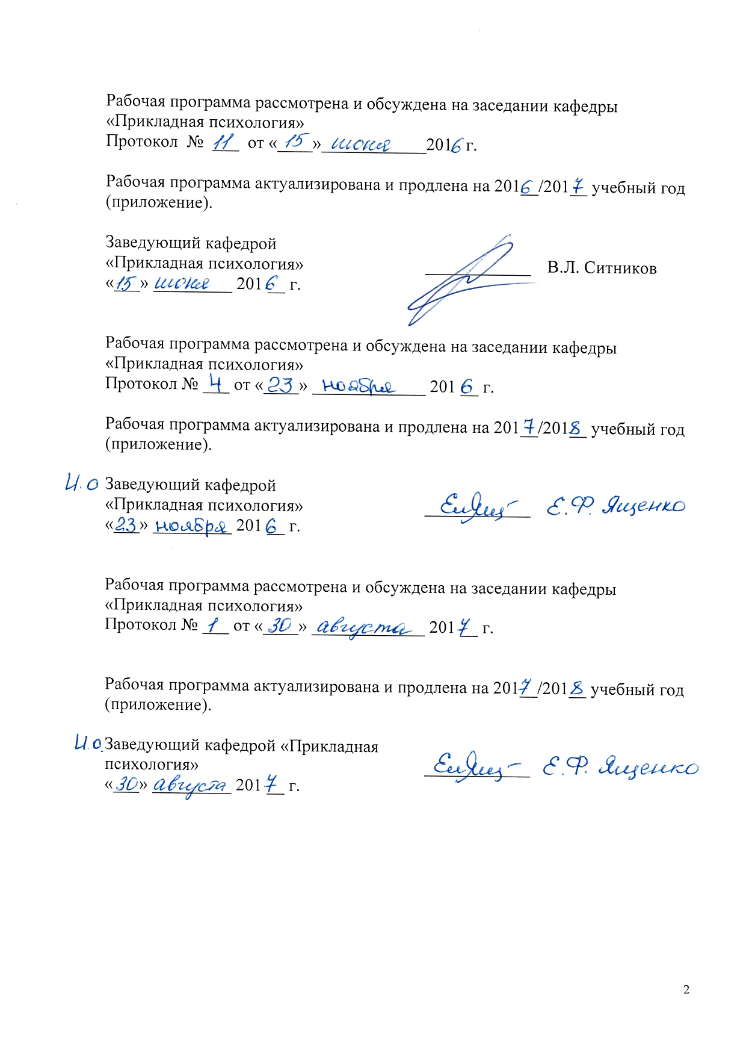
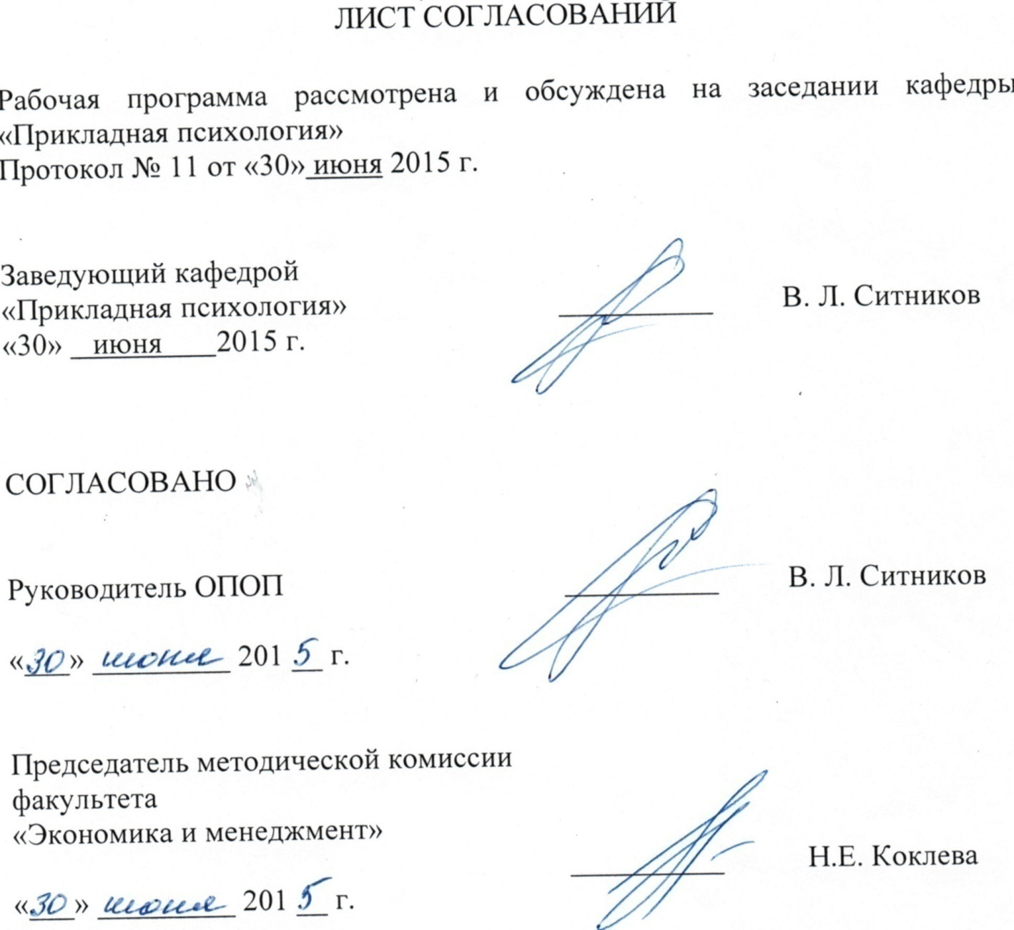

1. Цели и задачи дисциплины

Рабочая программа составлена в соответствии с ФГОС ВО, утвержденным «07» августа 2014 г., приказ № 946 по направлению 37.03.01 «Психология», по дисциплине «Психофизиология».
Целью освоения дисциплины «Психофизиология» является введение студентов в круг проблем, касающихся естественнонаучных основ психологии; понимания и системного изучения процессов, протекающих на субъективном, нейрофизиологическом и молекулярно-генетическом уровнях; обучение студентов использованию данных естествознания для решения задач фундаментальной и прикладной психологии; сформировать осознание тесной диалектической связи психических процессов и мозга.
Задачи дисциплины:
– ознакомление с теоретическими подходами современной психофизиологии относительно соотношения психики и мозга;
– изучение методов психофизиологических исследований;
– формирование знания об основах экспериментальной и доказательной базы дисциплины;
- способствовать саморазвитию будущих специалистов.

2. Перечень планируемых результатов обучения по дисциплине, соотнесенных с планируемыми результатами освоения основной профессиональной образовательной программы
Планируемыми результатами обучения по дисциплине являются: приобретение знаний, умений, навыков и/или опыта деятельности.
В результате освоения дисциплины обучающийся должен:
ЗНАТЬ:
- Терминологию, необходимую для освоения дисциплины;
- Основные теоретические представления дисциплины;
- Методы изучения индивидуальных различий.
УМЕТЬ:
- Применять полученные теоретические знания в практической жизни;
- Критически анализировать данные в области психофизиологии;
ВЛАДЕТЬ:
- методологией психофизиологического анализа психологической знаний;
- психофизиологической терминологией

Приобретенные знания, умения, навыки и/или опыт деятельности, характеризующие формирование компетенций, осваиваемые в данной дисциплине, позволяют решать профессиональные задачи, приведенные в соответствующем перечне по видам профессиональной деятельности в п. 2.4 основной профессиональной образовательной программы (ОПОП).
Процесс изучения дисциплины направлен на формирование следующих профессиональных компетенций (ПК), соответствующих видам профессиональной деятельности, на которые ориентирована программа бакалавриата:
практическая:
- способности к реализации стандартных программ, направленных на предупреждение отклонений в социальном и личностном статусе и развитии, профессиональных рисков в различных видах деятельности (ПК-1);
- способности к выявлению специфики психического функционирования человека с учётом особенностей возрастных этапов, кризисов развития и факторов риска, его принадлежности к тендерной, этнической, профессиональной и другим социальным группам (ПК-4);
- способности к психологической диагностике, прогнозированию изменений и динамики уровня развития познавательной и мотивационно-волевой сферы, самосознания, психомоторики, способностей, характера, темперамента, функциональных состояний, личностных черт и акцентуаций в норме и при психических отклонениях с целью гармонизации психического функционирования человека (ПК-5);
научно-исследовательская:
- способностью к реализации базовых процедур анализа проблем человека, социализации индивида, профессиональной и образовательной деятельности, функционированию людей с ограниченными возможностями, в том числе и при различных заболеваниях (ПК-9);
педагогическая:
- способности к использованию дидактических приёмов при реализации стандартных коррекционных, реабилитационных и обучающих программ по оптимизации психической деятельности человека (ПК-11).
Область профессиональной деятельности обучающихся, освоивших данную дисциплину, приведена в п. 2.1 ОПОП.
Объекты профессиональной деятельности обучающихся, освоивших данную дисциплину, приведены в п. 2.2 ОПОП.

3. Место дисциплины в структуре основной профессиональной образовательной программы

Дисциплина «Психофизиология» (Б1.Б.27) относится к базовой части и является обязательной.

4. Объем дисциплины и виды учебной работы

Для очной формы обучения:
Вид учебной работы | Всего часов | Семестр
Вид учебной работы | Всего часов | 3
Контактная работа (по видам учебных занятий)  В том числе:  - лекции (Л)  - практические занятия (ПЗ)  - лабораторные работы (ЛР) | 32  16  16 | 32  16  16
Самостоятельная работа (СРС) | 31 | 31
Контроль | 45 | 45
Форма контроля знаний | Э | Э
Общая трудоемкость: час / з.е. | 108/3 | 108/3

Для заочной формы обучения:
Вид учебной работы | Всего часов | Курс
Вид учебной работы | Всего часов | 3
Контактная работа (по видам учебных занятий)  В том числе:  - лекции (Л)  - практические занятия (ПЗ)  - лабораторные работы (ЛР) | 8  4  4 | 8  4  4
Самостоятельная работа (СРС) | 96 | 96
Контроль | 4 | 4
Форма контроля знаний | З, КЛР | З,КЛР
Общая трудоемкость: час / з.е. | 108/3 | 108/3

5. Содержание и структура дисциплины
5.1 Содержание дисциплины
№  п/п | Наименование раздела дисциплины | Содержание раздела
1 | Место психофизиологии в системе наук о человеке. Методы психофизиологического исследования. Психофизиологическая проблема. | История развития психофизиологии. Физиологическая психология и психологическая физиология. Психофизиология и нейронауки. Психофизиологическая проблема и подходы к ее решению. Регистрация импульсной активности нейронов, электроокулография, электромиография, электрокардиография, регистрация электрической активности кожи. Электроэнцефалограмма (ЭЭГ) и магнитоэнцефалограмма (МЭГ). Современные психофизиологические методы неинвазивного изучения мозга человека. Психофизиологическая проблема
2 | Психофизиология восприятия | Зрительное восприятие. Слуховое восприятие. Восприятие боли. Кожный анализатор. Восприятие вкуса и запаха.
3 | Психофизиология движения | Двигательные единицы. Классификация движений. Уровни управления движениями по Бернштейну. Двигательные программы. Управление позой, управление локомоцией. Выработка новых двигательных навыков.
4 | Психофизиология внимания. Психофизиология памяти и научения | Ориентировочный рефлекс как основа непроизвольного внимания. Условный ориентировочный рефлекс и произвольное внимание. Избирательность неспецифической активации мозга.  Классификация форм и видов памяти. Временная организация памяти. Процедурная и декларативная память. Рабочая (оперативная) память. Формы процедурной памяти: условный рефлекс и навыки.  Теории памяти. Эмоциональная память. Биохимические основы долговременной и кратковременной эмоциональной памяти.
5 | Психофизиология эмоций. Функциональные состояния. Психофизиология стресса. | Биологически и социально значимые стимулы как источник эмоций. Выражение эмоций у животных и человека: лицевая экспрессия, пластика и голос. Межполушарная асимметрия и эмоции. Нейроанатомия эмоций. Центры положительных и отрицательных эмоций. Самораздражение. Лимбическая система. Стресс как система адаптивных реакций организма. Физиологический и психологический стрессы. Общий адаптационный синдром.
6 | Психофизиология речи. Психофизиология сознания | История изучения речевых процессов. Структуры, входящие в центр речи. Функциональная асимметрия мозга. Психофизиология сознания.  Психофизиологическая проблема
7 | Дифференциальная психофизиология. | Предмет и методы дифференциальной психологии и дифференциальной психофизиологии. Факторы, определяющие индивидуальные различия человека и животных. Типологические свойства нервной системы. Дифференциальная психофизиология мужчины и женщины

5.2 Разделы дисциплины и виды занятий

Для очной формы обучения:

№ п/п | Наименование раздела дисциплины | Л | ПЗ | ЛР | СРС
1 | Место психофизиологии в системе наук о человеке. Методы психофизиологи-ческого исследования. Психофизиологическая проблема | 2 | 2 |  | 4
2 | Психофизиология восприятия. | 2 | 2 |  | 5
3 | Психофизиология движения | 2 | 2 |  | 5
4 | Психофизиология внимания. Психофизиология памяти и научения | 2 | 4 |  | 5
5 | Психофизиология эмоций. Функциональные состояния. Психофизиология стресса | 4 | 2 |  | 4
6 | Психофизиология речи. Психофизиология сознания | 2 | 2 |  | 4
7 | Дифференциальная психофизиология | 2 | 2 |  | 4
 | Итого | 16 | 16 |  | 31

Для заочной формы обучения:

№ п/п | Наименование раздела дисциплины | Л | ПЗ | ЛР | СРС
1 | Место психофизиологии в системе наук о человеке. Методы психофизиологи-ческого исследования. Психофизиологическая проблема и ее осмысление в исторической перспективе | 1 |  |  | 10
2 | Психофизиология восприятия | 1 |  |  | 14
3 | Психофизиология движения |  |  |  | 14
4 | Психофизиология внимания. Психофизиология памяти и научения |  | 1 |  | 14
5 | Психофизиология эмоций. Функциональные состояния. Психофизиология стресса. | 1 | 1 |  | 14
6 | Психофизиология речи. Психофизиология сознания. |  | 1 |  | 15
7 | Дифференциальная психофизиология | 1 | 1 |  | 15
 | Итого | 4 | 4 |  | 96

6. Перечень учебно-методического обеспечения для самостоятельной работы обучающихся по дисциплине

№  п/п | Наименование раздела | Перечень учебно-методического обеспечения
1 | Место психофизио-логии в системе наук о человеке. Методы психофизиологичес-кого исследования. Психофизиологическая проблема | - Данилова, Н.Н. Психофизиология [Электронный ресурс] : учебник. — Электрон. дан. — М. : Аспект Пресс, 2012. — 368 с. — Режим доступа: http://e.lanbook.com/books/element.php?pl1_id=68766  - Одинцова, М.А. Психология жизнестойкости [Электронный ресурс] : учебное пособие. — Электрон. дан. — М. : ФЛИНТА, 2015. — 292 с. — Режим доступа: http://e.lanbook.com/books/element.php?pl1_id=63027  - Страхов Н.Н. Об основных понятиях психологии и физиологии СПБ:"Лань ", 2013 978-5-507-11855-7ISBN http://e.lanbook.com/books/element.php?pl1_id=8870
2 | Психофизиология восприятия
3 | Психофизиология движения
4 | Психофизиология внимания. Психофизиология памяти и научения
5 | Психофизиология эмоций. Функциональные состояния. Психофизиология стресса
6 | Психофизиология речи. Психофизиология сознания
7 | Дифференциальная психофизиология

7. Фонд оценочных средств для проведения текущего контроля успеваемости и промежуточной аттестации обучающихся по дисциплине
Фонд оценочных средств по дисциплине является неотъемлемой частью рабочей программы и представлен отдельным документом, рассмотренным на заседании кафедры и утвержденным заведующим кафедрой.

8. Перечень основной и дополнительной учебной литературы, нормативно-правовой документации и других изданий, необходимых для освоения дисциплины

8.1 Перечень основной учебной литературы, необходимой для освоения дисциплины
- Данилова, Н.Н. Психофизиология [Электронный ресурс] : учебник. — Электрон. дан. — М. : Аспект Пресс, 2012. — 368 с. — Режим доступа: http://e.lanbook.com/books/element.php?pl1_id=68766
- Одинцова, М.А. Психология жизнестойкости [Электронный ресурс] : учебное пособие. — Электрон. дан. — М. : ФЛИНТА, 2015. — 292 с. — Режим доступа: http://e.lanbook.com/books/element.php?pl1_id=63027
- Страхов Н.Н. Об основных понятиях психологии и физиологии СПБ:"Лань ", 2013 978-5-507-11855-7ISBN http://e.lanbook.com/books/element.php?pl1_id=8870.

8.2 Перечень дополнительной учебной литературы, необходимой для освоения дисциплины
- Физиология высшей нервной деятельности и поведения: Руководство к лабораторным занятиям /Сост. С.П. Кожевников, Н.А. Худякова. -Ижевск: «Удмуртский университет», 2012. 120 с.
2. Физиология сенсорных систем и физиология высшей нервной деятельности / Под.ред. Я.А.Альтмана, Г.А Куликова, В.А Самойлова/М. 2009. 224с.

8.3 Перечень нормативно-правовой документации, необходимой для освоения дисциплины
При освоении данной дисциплины нормативно-правовая документация не используется.

8.4 Другие издания, необходимые для освоения дисциплины
При освоении данной дисциплины другие издания не используются.

9. Перечень ресурсов информационно-телекоммуникационной сети «Интернет», необходимых для освоения дисциплины

- Научная электронная библиотека [Электронный ресурс] - Режим доступа:http://elibrary.ru/, свободный;

10. Методические указания для обучающихся по освоению дисциплины

Порядок изучения дисциплины следующий:
- Освоение разделов дисциплины производится в порядке, приведенном в разделе 5 «Содержание и структура дисциплины». Обучающийся должен освоить все разделы дисциплины с помощью учебно-методического обеспечения, приведенного в разделах 6, 8 и 9 рабочей программы.
- Для формирования компетенций обучающийся должен представить выполненные типовые контрольные задания или иные материалы, необходимые для оценки знаний, умений, навыков и (или) опыта деятельности, предусмотренные текущим контролем (см. фонд оценочных средств по дисциплине).
- По итогам текущего контроля по дисциплине, обучающийся должен пройти промежуточную аттестацию (см. фонд оценочных средств по дисциплине).

11. Перечень информационных технологий, используемых при осуществлении образовательного процесса по дисциплине, включая перечень программного обеспечения и информационных справочных систем
При осуществлении образовательного процесса по дисциплине «Психодиагностика» используются следующие информационные технологии:
- технические средства (персональные компьютеры, проекторы);
- методы обучения с использованием информационных технологий (компьютерное тестирование, демонстрация мультимедийных материалов);
Кафедра обеспечена необходимым комплектом лицензионного программного обеспечения:
- Microsoft Windows 7;
- Microsoft Word 2010;
- Microsoft Excel 2010;
- Microsoft PowerPoint 2010.

12. Описание материально-технической базы, необходимой для осуществления образовательного процесса по дисциплине

Материально-техническая база обеспечивает проведение всех видов учебных занятий, предусмотренных учебным планом по данному направлению и соответствует действующим санитарным и противопожарным нормам и правилам.
Она содержит помещения для проведения практических занятий, укомплектованных специализированной учебной мебелью и техническими средствами обучения, служащими для представления учебной информации большой аудитории (настенным экраном, маркерной доской, мультимедийным проектором).
Учебно-наглядные пособия:

модель головы с головным мозгом Н041,
функциональная модель головного мозга с артериями YANO26A,
модель функциональных зон коры головного мозга А18205,
модель нервной системы А18101,
модель патологий головного мозга ZM 2029,
модель нейрона А 18001.

Разработчик программы, профессор | ____________ | Е.И.Николаева
30 июня 2015 г.

